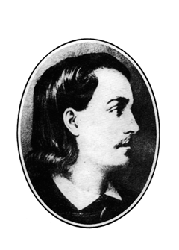

И З В Е Ш Т А Ј О
Р А Д У Д И Р Е К Т О Р А Ш К О Л Е

2022/2023. ГОДИНЕ

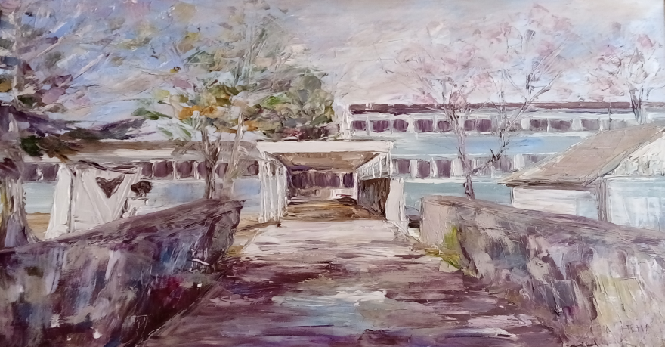

Панчево, септембар 2023. године

ИЗВЕШТАЈ О РАДУ ДИРЕКТОРА ШКОЛЕ

Пре почетка школске 2022/2023.године директор је израдио Извештај о раду школе и Извештај о раду директора школе, за прошлу 2021/2022. школску годину и Годишњи план рада школе за ову 2022/2023. школску годину.

Израдио је Распоред рада наставника разредне и предметне наставе као и План рада директора школе.

Извршио је припреме за почетак нове школске године, поделу предмета на наставнике, поделу задужења наставника по тимовима, распоред дежурства наставника, пријем првака и набавку материјала потребних за рад школе.

У току школске године пружао је помоћ наставницима при планирању и програмирању рада . Сви наставници су предали своје годишње планове рада и редовно су предавали своје месечне планове рада.

У сарадњи са секретаром школе вршио је праћење законских прописа, бринуо се о унутрашњој организацији школе и стварању услова за делатност и функцију школе.
Коришћење средстава утврђених финансијским планом

Планирање и праћење стручног усавршавања и спровођење поступка за стицање звања наставника и стручних сарадника

Благовременост и тачност уноса и одржавања ажурности базе података о установи у оквир у јединственог информационог система просвете

Благовременост објављивања и обавештавања запослених, ученика и родитеља односно старатеља, стручних органа и органа управљања о свим питањима од интереса за рад установе и ових органа

Сарадња с родитељима

Сарадња са ученицима

Редовно је вршио припреме и активно учествовао на седницама Одељењских већа и водио седнице Наставничког већа.

Директор школе је пратио успех и дисциплину ученика.

Вршио је анализу извештаја и остваривање Годишњег програма рада, анализу наставних планова и програма и пружао помоћ у раду Стручним већима.

Вршио је организацију и координацију стручних органа и тимова школе и организацију и координацију наставних и ваннаставних активности.

Периодично је вршио анализу пословања , контролу вођења педагошке документације, преглед дневника рада и матичних књига.

Посетио је 40 часа разредне и предметне наставе.

Сарађивао је са родитељима и стручним органима и организацијама и контролисала спровођење одлука и закључака Органа школе.

Сарађивала је са Школском управом , Општинском управом.

Представљао је и заступао школу. Учествовао је у раду Актива директора школа.

Од почетка школске године директор је у сарадњи са наставним особљем организовао велики број догађаја у школи то :

- Свечани пријем првакана коме су ученици четвртог разреда својио приредбом увеличали догађај.
- Едукативна шетња ученика петог разреда нашим градом под називом „Стазама Писац“ са наставницима наше школе.
- Музички концерт наших ученика поводом Дечије недеље и посета биоскоу.
- Јесењи маскембал у коме су учествовали ученици наше школе
- У сарадњи са Центром за подршку женама и МУП-ом Републике Србије у нашој школи је одржана трибина за родитеље под називом „ КАЗИ МИ „ на којој је престављена мобилна апликација“ Кази ми „ и помоћ ученицима у случају насиља.
- Психолог Ивана Раичковић је преставила
„Интрграција референтног оквира компетенција за демократску културу“
Психолог је презентовала модел и кључне компетенције за демократску културу којих има 20, груписаних у 4 категорије: „знање и критичко разумевање себе и света око себе“, „вештине“, „ставови“ и „вредности“.
- Обележен је Међународни дан превенције од трафикинга. Психолог школе Ивана Раичковић одржала је неколико психолошко-едукативних радионица са ученицима 6. и 8. разреда на тему препознавања феномена трговине људима.
- Ученици наше школе су посетили Народни музеј у Панчеву и обишли изложбу под називом „Дискотека у кући једног министра“ у пратњи наставнице и директора, истог дана обишли су и музеј мотоцикла, мотора и аутомобила и видели примерке из периода Другог светског рата.
- UNESCO тим наше школе у сарадњи са The English book и White Eagle travelom су одржали радионицу на енглеском језику којој је присуствовао велики број ученика наше школе.
- У нашој школи је одржан сајам хране поводом међународног дана хране на коме су учествовали ученици наше школе и присуствовао велики број родитења.
- У оквиру пројекта "Сакупи, уштеди и видећеш да вреди" Комунално предузеће "Хигијена Панчево" одржало је предавање на ову тему у нашој школи. На којој су ученици упознати са вредностима рециклаже.
- Традиционална манифестација под називом "Избор најбољих спортиста града Панчева 2022.". Свечаност је својим присуством увеличао и председник Савеза за школски спорт Србије, Жељко Танасковић. За најбољег директора изабран је Мирко Нововић из Основне школе "Бранко Радичевић" Панчево.
- Ученици других, трећих и четвртих разреда имали су наставу у природи на Дивчибарама
- Наши ученици су за своје родитење и наставнике одржали новогодишњи концерт у холу школе и учествовали са наставницима у украшавању хола школе новогодишњом декорацијом.
- Наша школа је учесник пројекта Побољшање животне средине у Панчеву, који спроводе организације УБФХ, НЕАА и град Панчево. НЕЕА је јапанско удружење из префектуре Хјого, а под покровитељством Јапанске агенције за међународну сарадњу.
- Изложба ,,Од владара до светитеља - осам векова од крунисања Стефана Првовенчаног " гостовала је у нашој школи. Гостује у нашој школи у оквиру пројекта,,Музеј у коферу", а ученици су имали прилику да, на занимљив начин, науче нешто ново.
- Част нам је да је и ове године наша школа добила признање на Међународном сајму образовања "Путокази" у Новом Саду. И ове године смо се окитили златном медаљом
- Вредновање квалитета рада установе од стране министраста просвете науке и технолошког развоја, наша школа је онењена највећом оценом.
- У оквиру пројекта "Музеј у коферу" , Народног музеја Панчево, ученици наше школе ће имати прилику да у наредном периоду науче нешто о старим, заборављеним занатима.

Директор школе

_______________________
Мирко Нововић

Председник Школског одбора

________________________
Марица Радованчев

